**BAB 5**

**IMPLEMENTASI DAN PENGUJIAN**

* 1. **Langkah-langkah Pengujian**

Sebelum melakukan pengujian maka diperlukan langkah-langkah untuk melakukan pengujian terhadap aplikasi prediksi penjualan alat-alat barang mobil dengan menggunakan algoritma C4.5 yang telah dibuat sebelumnya. Skenario pengujian aplikasi seperti berikut ini :

* + 1. **Pengujian Proses *Login***

Cara pengujiannya dengan memasukkan *usename* dan *password* yang benar dan klik tombol *login*, apabila *usename* dan *password* yang dimasukkan benar maka dapat masuk ke halaman aplikasi, apabila *usename* dan *password* yang dimasukkan salah maka akan muncul pesan “Username dan password salah!”.

* + 1. **Pengujian Menu Data latih**

Cara penggujiannya dengan klik *button* ubah untuk mengubah merek produk yang tersedia sebelumnya dan memasukkan data baru jika berhasil isi data akan berubah. Selanjutnya, klik *button* simpan untuk menyimpan data baru yang dimasukkan dan langsung kembali ke halaman merek produk atau klik *button* batal untuk melakukan pembatalan pengubahan data yang dimasukkan dan langsung kembali ke halaman merek produk.

* + 1. **Pengujian Menu Data Minning**

Cara penggujiannya dengan klik *button* proses *minning* untuk melakukan proses *minning* berdasarkan data yang telah di *upload* pada menu data latih sebelumnya.

* + 1. **Pengujian Menu Pohon Keputusan**

Cara penggujiannya dengan klik *button* hapus pohon keputusan untuk menghapus *rule* yang telah terisi secara otomatis berdasarkan hasil *minning* sebelumnya. Selanjutnya, klik *button* uji *rule* untuk menampilkan halaman uji rule, pada halaman uji *rule* klik *button upload* data untuk meng*upload* data uji, klik *button delete all* data uji untuk menghapus data uji yang telah di *upload* sebelumnya, klik tombol hitung akurasi untuk menampilkan tingkat akurasi data uji.

* + 1. **Pengujian Menu Prediksi**

Cara pengujiannya yaitu dengan memilih nama barang, merek, jumlah serta penjualan kemudian klik *button* proses untuk melakukan proses prediksi stok barang alat mobil.

* + 1. **Pengujian Menu Hasil**

Klik menu Hasil maka akan tampil hasil dari prediksi berdasarkan nama barang, merek, jumlah serta penjualan yang telah dipilih pada menu prediksi.

* + 1. **Pengujian Menu *User***

cara pengujiannya dengan klik *button* untuk menambah data *user* aplikasi kemudian klik *button submit* untuk menyimpan data yang telah dimasukkan dan kembali ke halaman *user*, selanjutnya klik *button* edit untuk mengubah data yang sudah ada sebelumnya dan klik *button submit* untuk menyimpan data yang telah di edit. Klik tombol hapus untuk menghapus data *user* yang telah di *input*.

* + 1. **Spesifikasi Implementasi**

Spesifikasi implementasi sistem ada 2 yaitu : Spesifikasi perangkat keras dan perangkat lunk.

1. Perangkat keras

Spesifikasi perangkat keras yang digunakan untuk membuat dan menjalankan sistem ini adalah:

1. *Prosesor intel core i3-3240 CPU @ 3.40GHz*
2. Memory RAM sebesar 2 GB
3. Perangkat lunak

Perangkat lunak yang digunakan untuk membuat dan menjalankan sistem ini adalah:

1. Aplikasi *browser* internet (*google chrome*)
2. Editor (*sublime text*)
3. *Microsoft office word* 20010
4. *Microsoft office visio* 2007
5. Xampp 3.2.2
   1. **Implementasi Skenario**

Implementasi skenario merupakan hasil dari skenario pengujian, pada tahap ini menjadi tahap meletakkan sistem supaya siap untuk dioperasikan dan dapat dipandang sebagai usaha untuk mewujudkan sistem yang telah dirancangan. Langkah-langkah dalam implementasi ini adalah urutan kegiatan awal sampai akhir yang harus dilakukan dalam mewujudkan sistem yang telah dirancang yaitu:

* + 1. **Proses *Login***

Pada awal membuka aplikasi ini, pengguna akan dihadapkan dengan halaman *login*. Halaman ini berfungsi menerima masukkan berupa *username* dan *password* untuk kemudian akan dicek apakah *username* dan *password* tersebut telah *valid*. Jika *username* dan *password valid*, maka pengguna dapat menggunakan aplikasi ini. Apabila *username* dan *password* tidak *valid*, maka pengguna harus mengulangi terus melakukan *login*. Form login dapat dilihat seperti gambar dibawah ini :

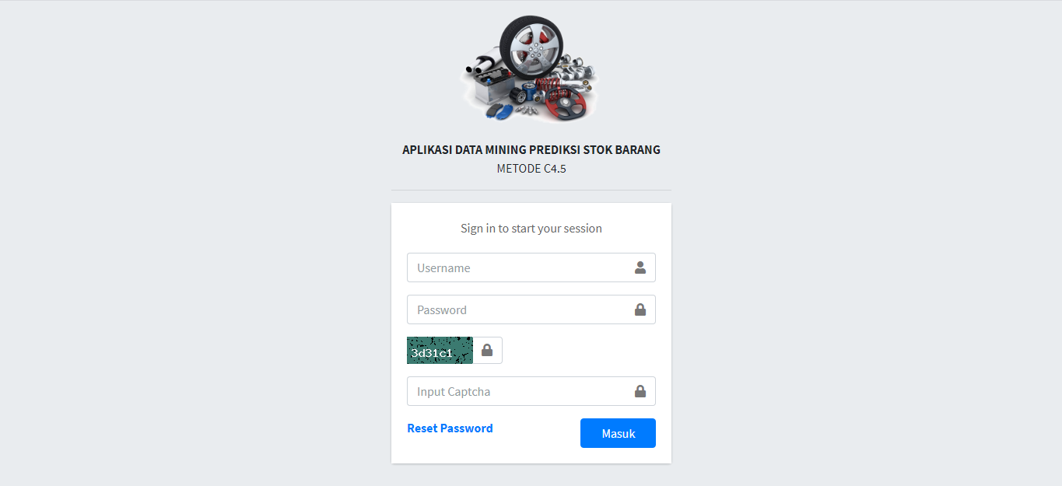

**Gambar 5.1 Halaman *Log In***

Setelah memasukkan *username* dan *password valid*, maka pengguna dapat menggunakan aplikasi ini dan dihadapkan halaman beranda, tampilan beranda pada aplikasi dapat dilihat seperti gambar berikut :

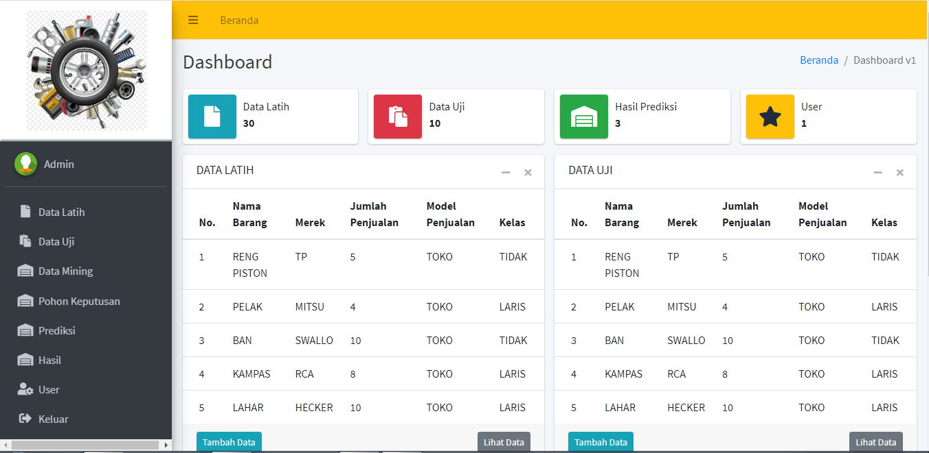**Gambar 5.2 Halaman Utama**

* + 1. **Halaman Data Latih**

Halaman data latih berfungsi untuk menginput data latih alat-alat barang mobil. Untuk tampilannya dapat dilihat pada gambar berikut :

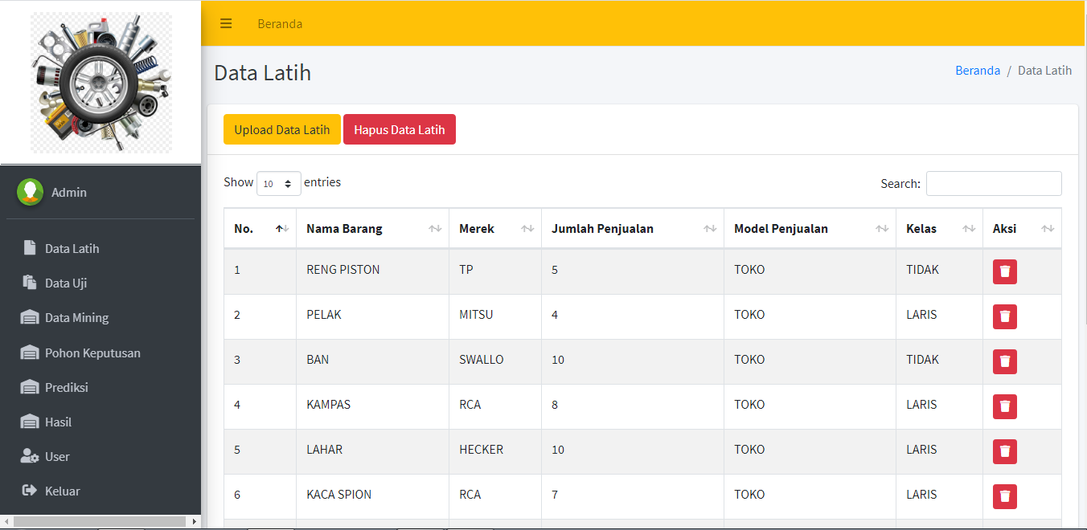

**Gambar 5.3 Halaman Data Latih**

Pada gambar 5.3 menunjukkan adanya tombol *upload* data latih yang berfungsi untuk mengupload data alat-alat mobil yang dijadikan sebagai data latih. Untuk tampilan *upload* data latih dapat dilihat pada gambar berikut :

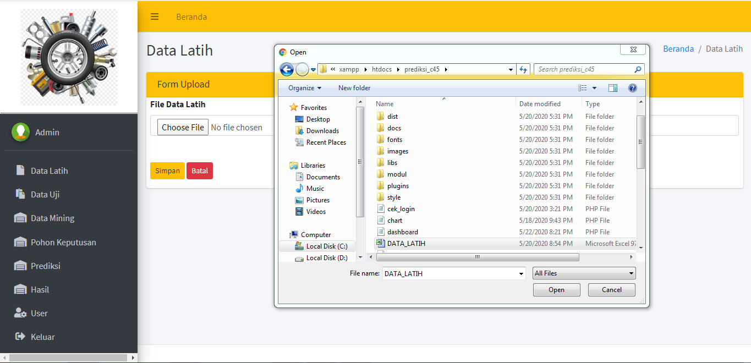**Gambar 5.4 Tampilan *Upload* data latih**

* + 1. **Halaman Data Uji**

Halaman data ujimerupakan halaman yang berfungsi untuk meng*upload* data uji alat mobil yang akan digunakan untuk proses *minning*. Untuk tampilannya dapat dilihat pada gambar berikut :

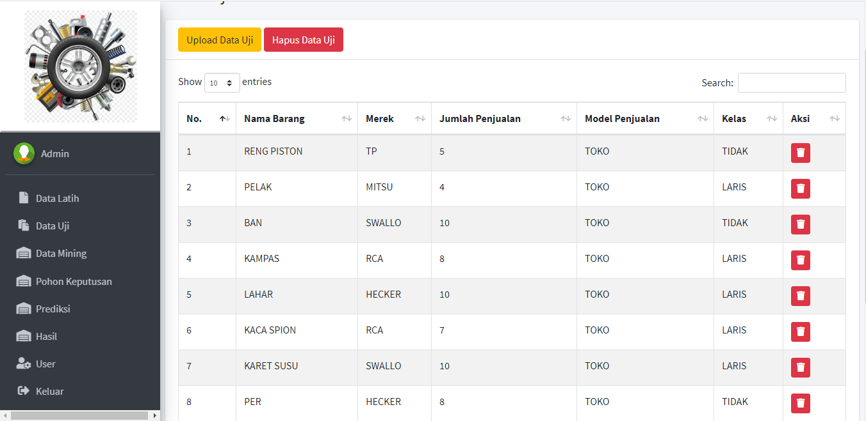**Gambar 5.4 Halaman Data Uji**

Pada gambar 5.4 terdapat *button upload* data uji yang berfungsi untuk memasukkan data uji ke dalam aplikasi, untuk tampilannya dapat dilihat pada gambar berikut :

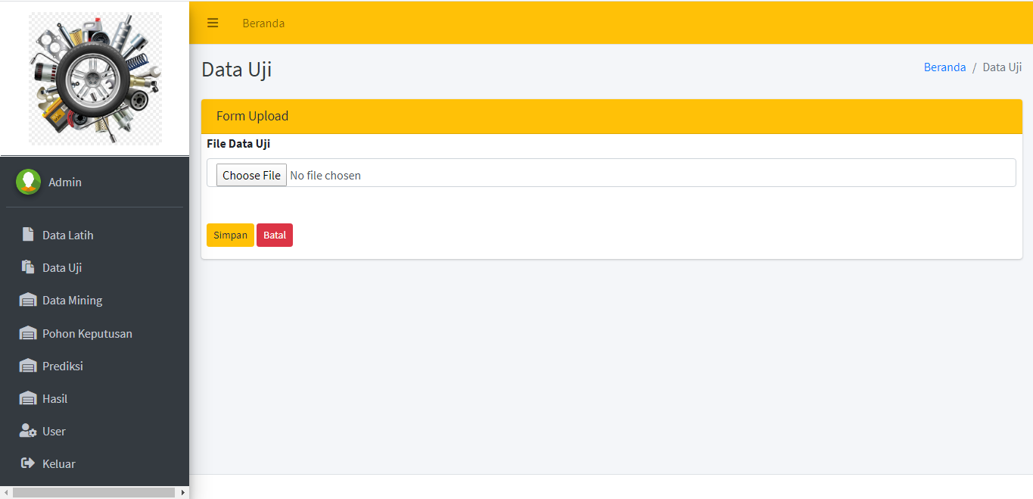

**Gambar 5.5 Halaman *Upload* Data Uji**

* + 1. **Halaman Data *Minning***

Halaman data *minning* berfungsi untuk melakukan proses *minning* atau pengelompokkan data berdasarkan data uji. Untuk tampilannya dapat dilihat pada gambar berikut :

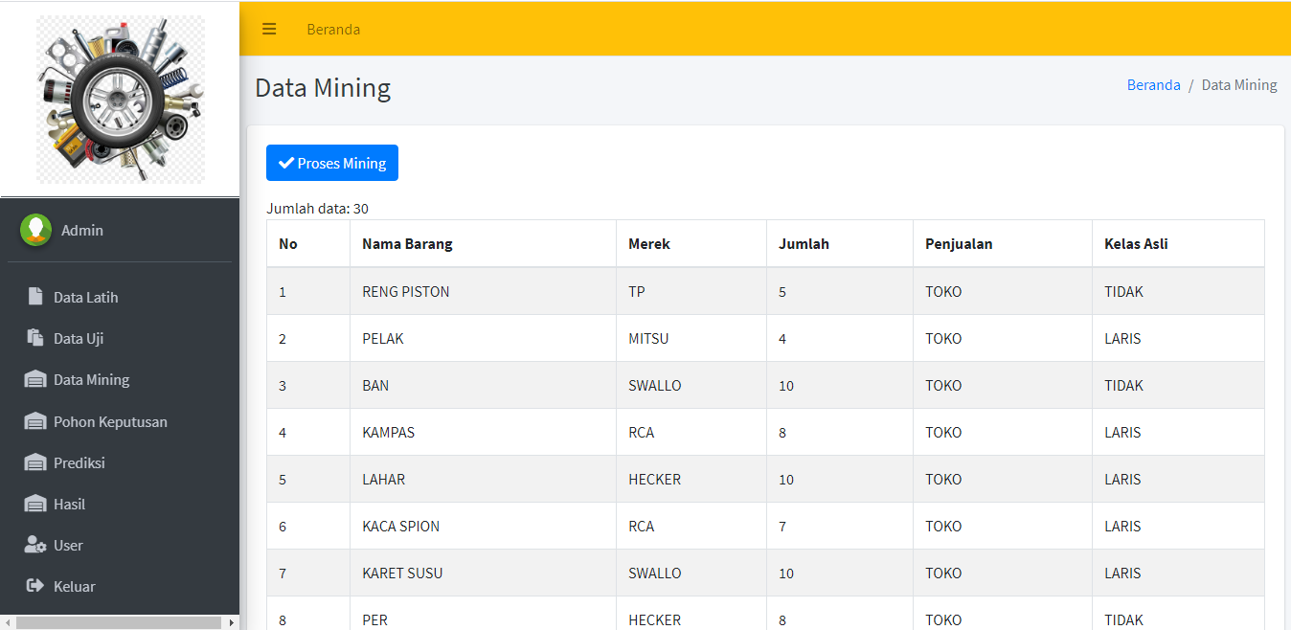**Gambar 5.6 Halaman Data Minning**

Pada gambar 5.6 menunjukkan adanya tombol proses minning yang berfungsi untuk melakukan minning pada data uji. Untuk tampilannya dapat dilihat pada gambar berikut :

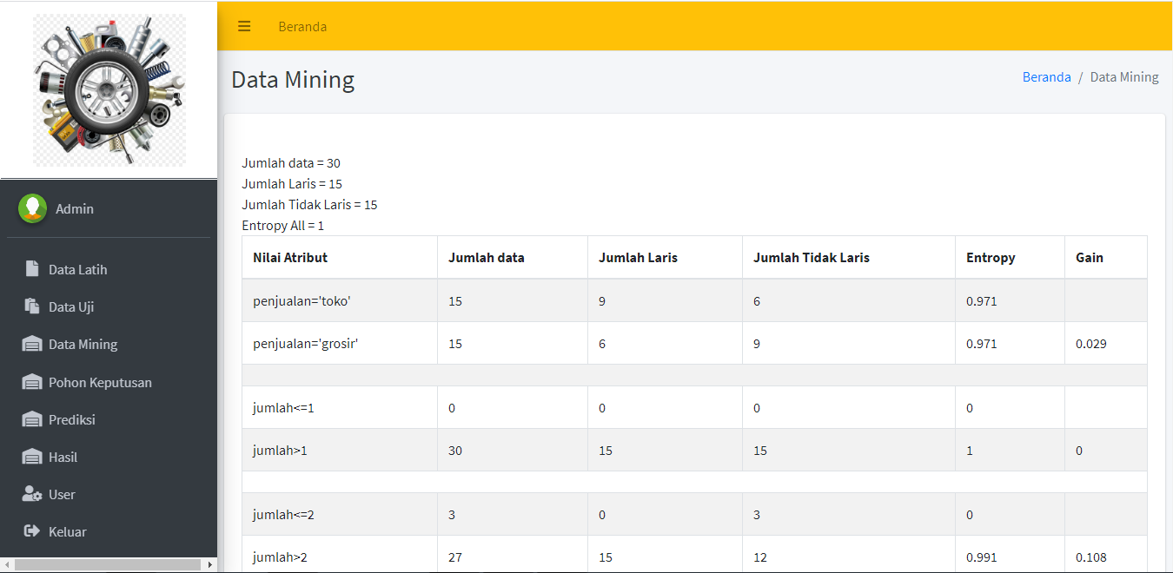**Gambar 5.7 Halaman Proses Minning**

* + 1. **Halaman Pohon Keputusan**

Halaman pohon keputusan merupakan halaman yang menampilkan *rule* berdasarkan hasil dari proses *minning*. Untuk tampilannya dapat dilihat pada gambar berikut :

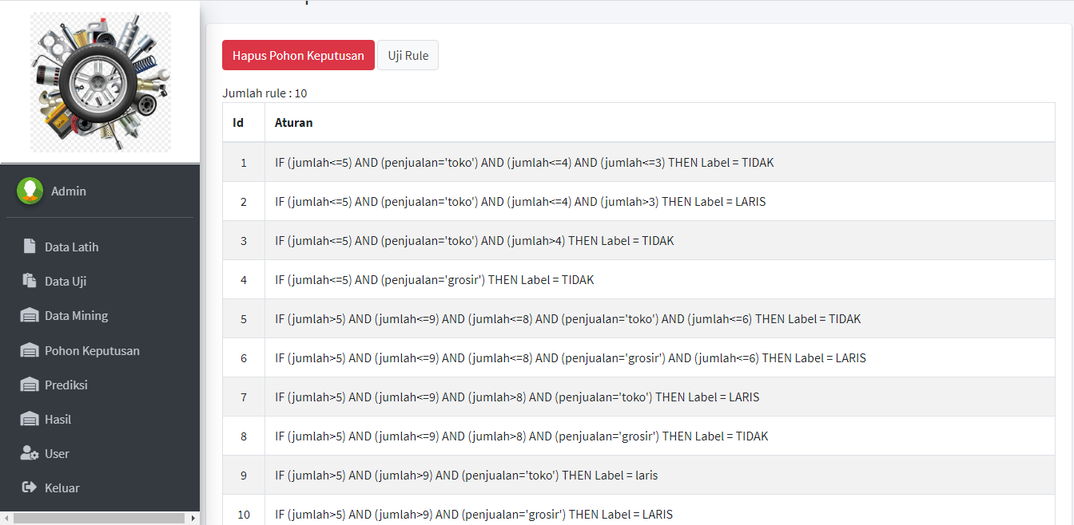**Gambar 5.8 Halaman Pohon Keputusan**

Pada gambar 5.6 menunjukkan bahwa terdapat *button* hapus pohon keputusan yang berfungsi untuk menghapus pohon keputusan dan *button* uji rule untuk melakukan pengujian data uji. Untuk tampilan uji rule dapat dilihat pada gambar berikut :

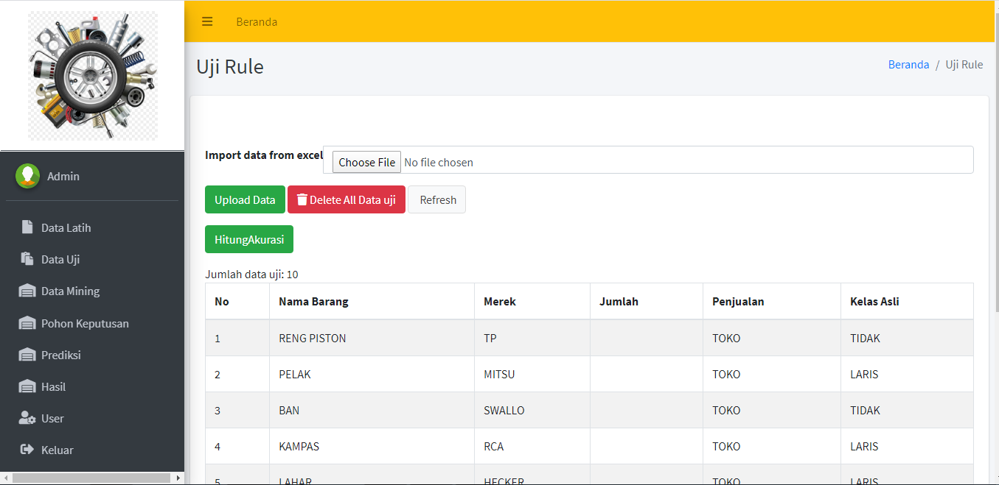**Gambar 5.7 Halaman Uji *Rule***

Pada halaman uji *rule* menunjukkan terdapat *button upload* data dan *button* hitung akurasi, berikut tampilan *form upload data* dan halaman akurasi :

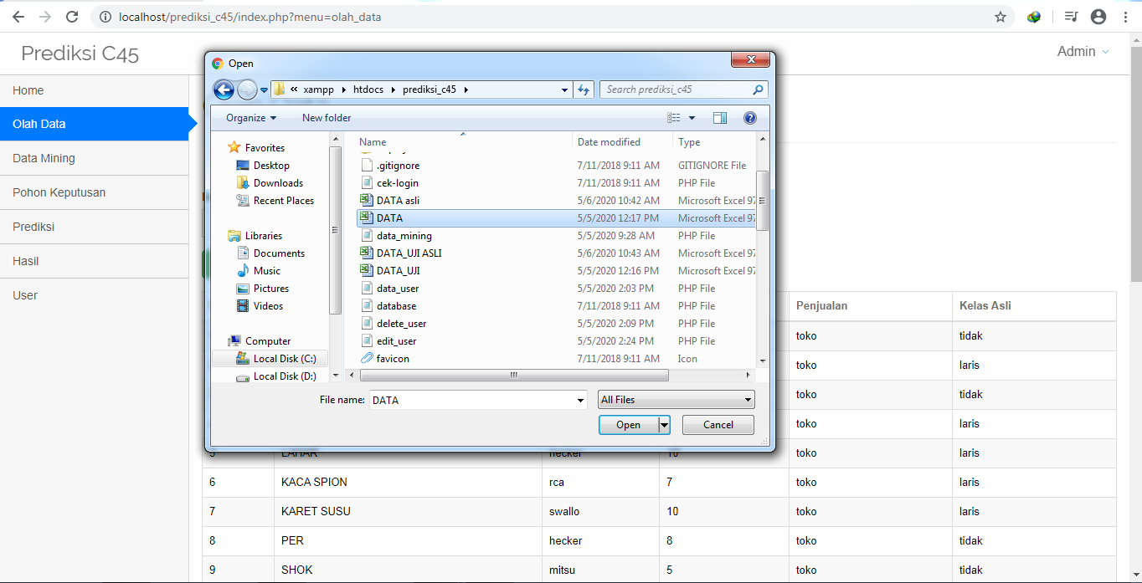**Gambar 5.8 *Form Upload* Data**

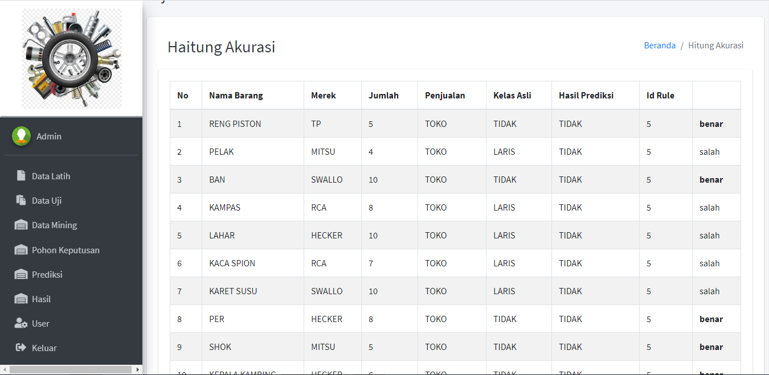

**Gambar 5.9 Halaman Hitung Akurasi**

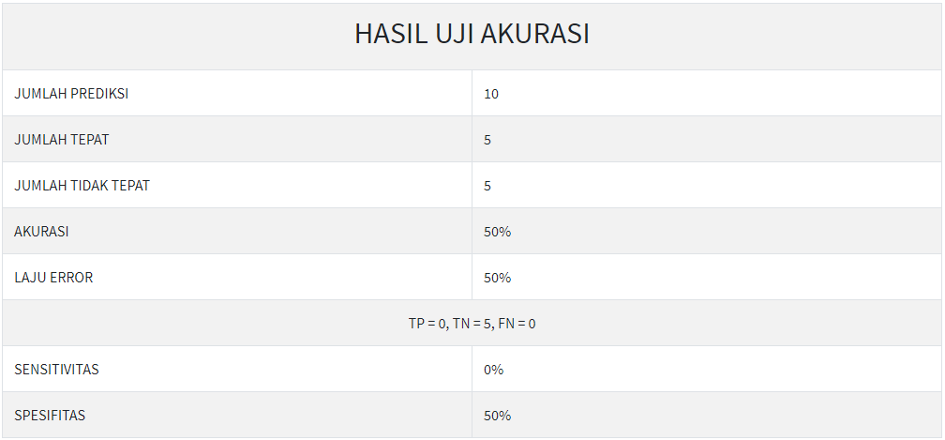

**Gambar 5.10 Hasil Akurasi**

* + 1. **Halaman Prediksi**

Halaman prediksi merupakan halaman untuk melakukan prediksi stok barang alat-alat mobil. Untuk tampilannya dapat dilihat pada gambar berikut :

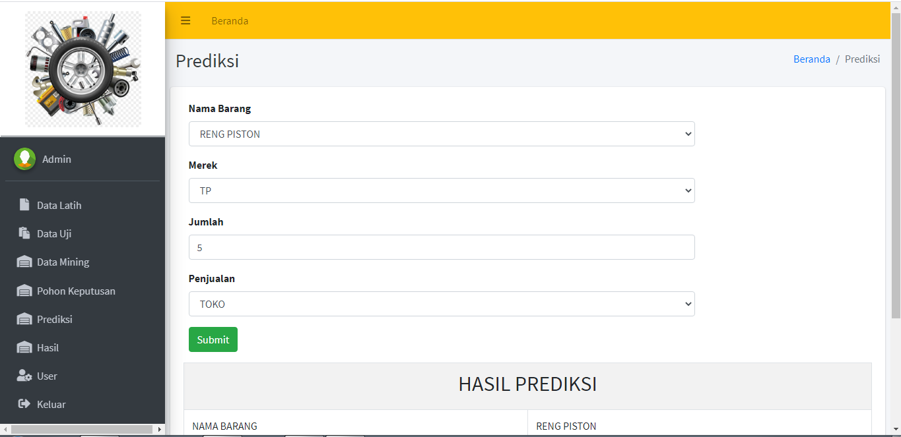**Gambar 5.9 Halaman Prediksi**

Pada gambar 5.9 merupakan halaman prediksi, dimana pada gambar tersebut sebagai contoh akan melakukan prediksi dengan nama barang reng piston, mereknya TP, jumlahnya 5 dan penjualan toko ketika di *submit* maka akan tampil hasil prediksinay seperti gambar 5.10 berikut:

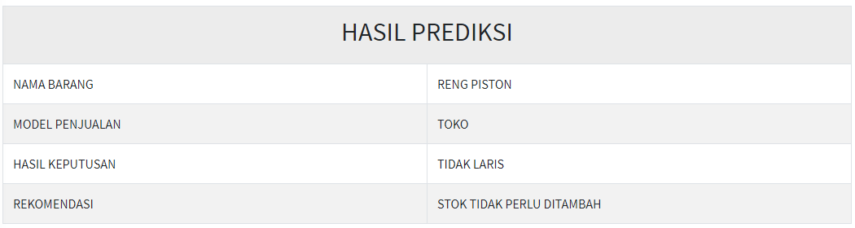

**Gambar 5.10 Hasil Proses Prediksi**

Dari gambar 5.10 dapat disimpulkan bahwa barang Reng Piston didapat hasil keputusannya tidak laris dan di rekomendasikan untuk tidak perlu ditambah stoknya.

**5.2.6 Halaman Hasil**

Halaman hasil merupakan halaman yang menampilkan hasil prediksi sebelumnya.

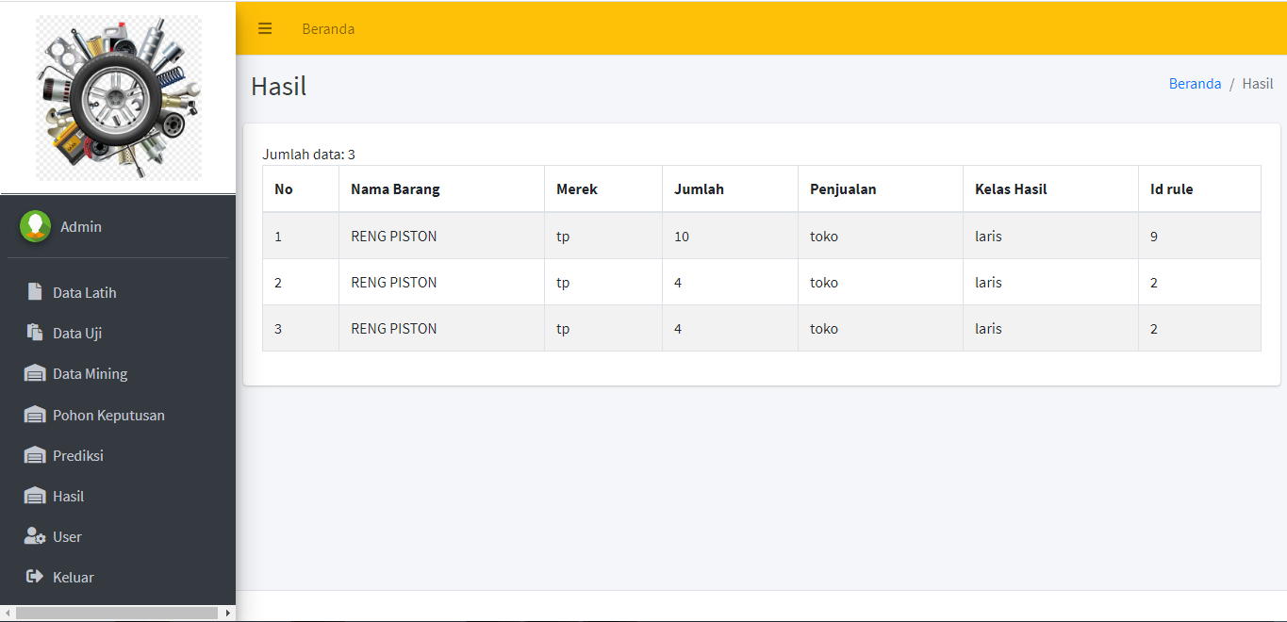**Gambar 5.11 Halaman Hasil**

**5.2.7 Halaman *User***

Halaman *user* untuk menampilkan data *user* aplikasi juga bisa menambah, mengedit serta menghapus data *user* aplikasi.

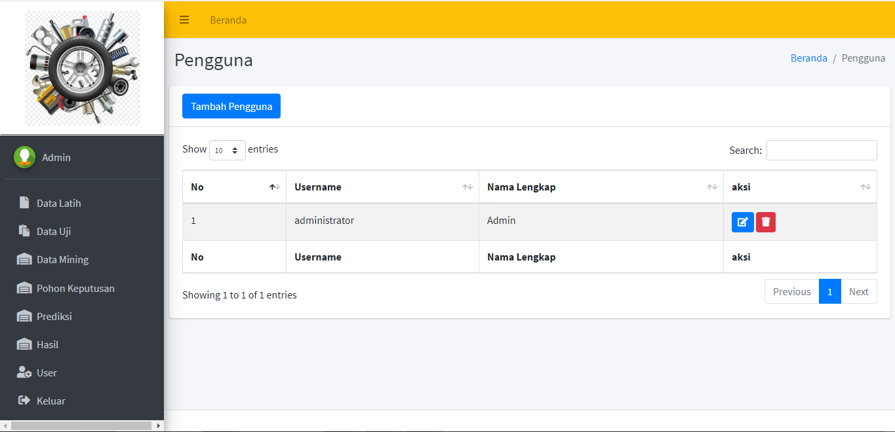

**Gambar 5.12 Halaman *User***

Pada gambar 5.11 menunjukkan terdapat *button* tambah yang berfungsi untuk menambah data *user, button* edit untuk mengubah data yang sudah ada sebelumnya, dan *button* hapus yang berfungsi untuk menghapus data yang sudah di *input*. Berikut tampilan *form* tambah dan *form* edit :

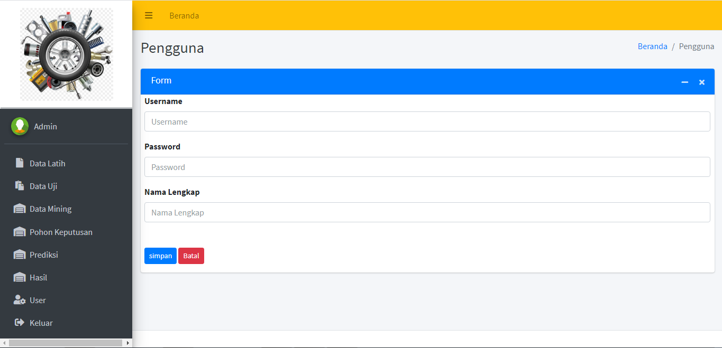**Gambar 5.13 *Form* Tambah Data *User***

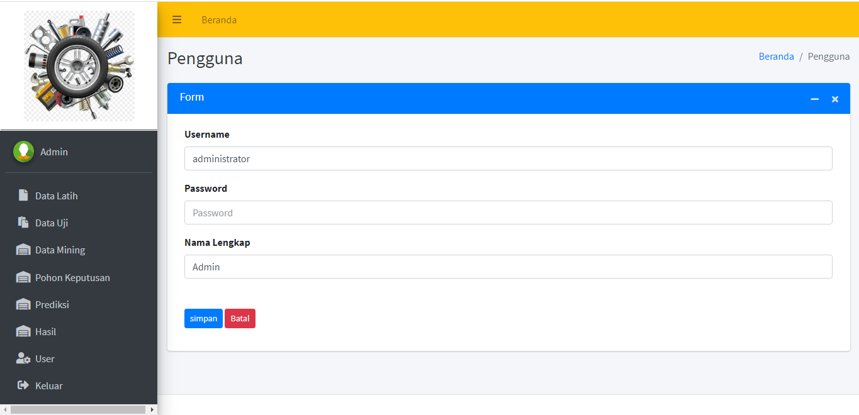**Gambar 5.14 *Form* Edit Data**

**5.2.8 Halaman Laporan**

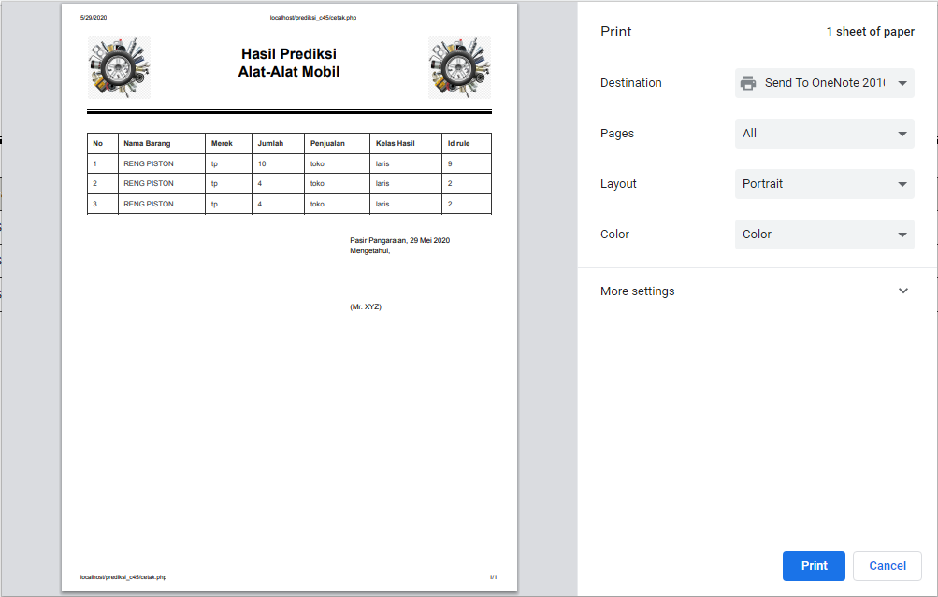**Gambar 5.15 Halaman Cetak Laporan**

* 1. **Pengujian**

Pada tahap ini dilakukan pengujian pada aplikasi peramalan penjualan sepatu dengan menggunakan metode *Double Moving Average*, hasil dari proses pengujian tersebut menggambarkan apakah aplikasi dapat berjalan sesuai dengan kebutuhan dan melihat kondisi apabila aplikasi dijalankan. Proses pengujian pada sistem hanya untuk menu sebagai berikut ini :

* + 1. **Pengujian Proses *Login***

Prekondisi

1. Ditampilkan pada awal penggunaan ingin masuk ke dalam aplikasi.

**Tabel 5.1 Tabel Pengujian *Login***

|  |  |  |  |  |  |  |  |
| --- | --- | --- | --- | --- | --- | --- | --- |
| Deskripsi | Prekondisi | Prosedur Prengujian | Masukan | Keluaran yang diharapkan | Kriteria Evaluasi hasil | Hasil yang di  dapat | Kesimpulan |
| Pengujian *login* | Tampilan awal aplikasi | 1.Masukkan *username*  dan *password* | 1.Data *username* dan *password* benar  2.Klik tombol *login* untuk masuk ke dalam aplikasi  3.Halaman beranda aplikasi | Data berhasil di simpan  Muncul halaman beranda aplikasi | Layar yang ditampilkan sesuai dengan yang diharapkan | Data berhasil di simpan  Muncul halaman beranda aplikasi | Diterima  Diterima  Diterima |

* + 1. **Pengujian Halaman Beranda**

Prekondisi

* + 1. Ditampilkan menu beranda

**Tabel 5.2 Tabel Pengujian Menu Beranda**

|  |  |  |  |  |  |  |  |
| --- | --- | --- | --- | --- | --- | --- | --- |
| Deskripsi | Prekondisi | Prosedur Prengujian | Masukan | Keluaran yang diharapkan | Kriteria Evaluasi hasil | Hasil yang di  Dapat | Kesimpulan |
| Pengujian menu beranda | Tampilan layar menu beranda | 1.Klik menu yang diinginkan | 1.Klik menu Beranda  2.Klik menu data latih  3.klik menu data uji  4.Klik menu data minning  5.Klik menu pohon keputusan  6.Klik menu prediksi  7.Klik menu hasil  8.Klik menu *user* | Muncul halaman *home*  Muncul halaman data latih  Muncul halaman data uji  Muncul halaman data minning  Muncul halaman pohon keputusan  Muncul halaman prediksi  Muncul halaman hasil  Muncul halaman *user* | Layar yang di tampilkan sesuai dengan yang diharapkan | Muncul halaman *home*  Muncul halaman data latih  Muncul halaman data latih  Muncul halaman data minning  Muncul halaman pohon keputusa  Muncul halaman prediksi  Muncul halaman hasil  Muncul halaman *user* | Diterima  Diterima  Diterima  Diterima  Diterima  Diterima  Diterima  Diterima |

* + 1. **Pengujian Menu Data Latih**

Prekondisi

Ditampilkan menu data latih.

**Tabel 5.3 Tabel Pengujian Menu Data Latih**

|  |  |  |  |  |  |  |  |
| --- | --- | --- | --- | --- | --- | --- | --- |
| Deskripsi | Prekondisi | Prosedur Prengujian | Masukan | Keluaran yang diharapkan | Kriteria Evaluasi hasil | Hasil yang di  Dapat | Kesimpulan |
| Pengujian menu data latih | Tampilan layar menu data latih | 1.Klik menu data latih  3. Klik tombol tambah  4. Klik Tombol hapus | Masukkan data baru untuk menambah data baru  Untuk menghapus data yang sudah ada sebelumnya | Muncul data latih | Layar yang di tampilkan sesuai dengan yang diharapkan | Muncul halaman data latih  Data yang di tambah akan masuk ke data uji  Data yang dihapus akan dihapus dari data data latih | Diterima  Diterima  Diterima |

* + 1. **Pengujian Menu Data Uji**

Prekondisi

Ditampilkan menu data uji.

**Tabel 5.3 Tabel Pengujian Menu Data Uji**

|  |  |  |  |  |  |  |  |
| --- | --- | --- | --- | --- | --- | --- | --- |
| Deskripsi | Prekondisi | Prosedur Prengujian | Masukan | Keluaran yang diharapkan | Kriteria Evaluasi hasil | Hasil yang di  Dapat | Kesimpulan |
| Pengujian menu data uji | Tampilan layar menu data uji | 1.Klik menu data uji  3. Klik tombol tambah  4. Klik Tombol hapus | Masukkan data baru untuk menambah data baru  Untuk menghapus data yang sudah ada sebelumnya | Muncul data uji | Layar yang di tampilkan sesuai dengan yang diharapkan | Muncul halaman data uji  Data yang di tambah akan masuk ke data uji  Data yang dihapus akan dihapus dari data data latih | Diterima  Diterima  Diterima |

* + 1. **Pengujian Menu Data *Minning***

Prekondisi

1.Ditampilkan menu data *minning*.

**Tabel 5.4 Tabel Pengujian Menu Data *Minning***

|  |  |  |  |  |  |  |  |
| --- | --- | --- | --- | --- | --- | --- | --- |
| Deskripsi | Prekondisi | Prosedur Prengujian | Masukan | Keluaran yang diharapkan | Kriteria Evaluasi hasil | Hasil yang di  Dapat | Kesimpulan |
| Pengujian menu data minning | Tampilan layar menu data minning | 1.Klik menu data minning  2. Klik tombol proses minning |  | Muncul halaman data minning  Melakukan proses minning | Layar yang di tampilkan sesuai dengan yang diharapkan | Muncul halaman data minning  Hasil proses minning | Diterima  Diterima |

* + 1. **Pengujian Menu Pohon Keputusan**

Prekondisi

Ditampilkan menu pohon keputusan

**Tabel 5.5 Tabel Pengujian Menu Pohon Keputusan**

|  |  |  |  |  |  |  |  |
| --- | --- | --- | --- | --- | --- | --- | --- |
| Deskripsi | Prekondisi | Prosedur Prengujian | Masukan | Keluaran yang diharapkan | Kriteria Evaluasi hasil | Hasil yang di  Dapat | Kesimpulan |
| Pengujian menu pohon keputusan | Tampilan layar menu pohon keputusan | 1.Klik menu pohon keputusan  2.Klik tombol *delete all data*  3.Klik tombol uji *rule* | untuk menghapus data | Muncul halaman pohon keputusan  Data pohon keputusanyang di hapus akan hilang  Muncul halaman uji *rule* | Layar yang di tampilkan sesuai dengan yang diharapkan | Muncul halaman pohon keputusan  Data kriteria yang di hapus akan hilang  Melakukan *upload data* uji, menghapus dan menghitung akurasi | Diterima  Diterima  Diterima |

* + 1. **Pengujian Menu Prediksi**

Prekondisi

1.Ditampilkan menu prediksi.

**Tabel 5.6 Tabel Pengujian Menu Prediksi**

|  |  |  |  |  |  |  |  |
| --- | --- | --- | --- | --- | --- | --- | --- |
| Deskripsi | Prekondisi | Prosedur Prengujian | Masukan | Keluaran yang diharapkan | Kriteria Evaluasi hasil | Hasil yang di  Dapat | Kesimpulan |
| Pengujian menu prediksi | Tampilan layar menu prediksi | 1.Klik menu prediksi  2. Klik tombol *submit* |  | Muncul halaman prediksi  Melakukan proses prediksi | Layar yang di tampilkan sesuai dengan yang diharapkan | Muncul halaman prediksi  Hasil prediksi | Diterima  Diterima |

* + 1. **Pengujian Menu Hasil**

Prekondisi

1.Ditampilkan menu hasil.

**Tabel 5.6 Tabel Pengujian Menu hasil**

|  |  |  |  |  |  |  |  |
| --- | --- | --- | --- | --- | --- | --- | --- |
| Deskripsi | Prekondisi | Prosedur Prengujian | Masukan | Keluaran yang diharapkan | Kriteria Evaluasi hasil | Hasil yang di  Dapat | Kesimpulan |
| Pengujian menu hasil | Tampilan layar menu prediksi | 1.Klik menu hasil |  | Muncul halaman hasil | Layar yang di tampilkan sesuai dengan yang diharapkan | Muncul halaman hasil | Diterima |

* + 1. **Pengujian Menu *User***

Prekondisi

Ditampilkan menu *user*.

**Tabel 5.7 Tabel Pengujian Menu *user***

|  |  |  |  |  |  |  |  |
| --- | --- | --- | --- | --- | --- | --- | --- |
| Deskripsi | Prekondisi | Prosedur Prengujian | Masukan | Keluaran yang diharapkan | Kriteria Evaluasi hasil | Hasil yang di  Dapat | Kesimpulan |
| Pengujian menu *user* | Tampilan layar menu *user* | 1.Klik menu *user*  2. Klik tombol tambah  3. Klik Tombol hapus  4. klik tombol edit | Masukkan data baru untuk menambah data baru  Untuk menghapus data yang sudah ada sebelumnya  Untuk mengubah data yang sudah dimasukkan sebelumnya | Muncul *user* | Layar yang di tampilkan sesuai dengan yang diharapkan | Muncul halaman *user*  Data yang di tambah akan masuk ke data *user*  Data yang dihapus akan dihapus dari data *user*  Data yang diubah akan masuk ke data *user* | Diterima  Diterima  Diterima |